I.I.S. Maserati con sezione Baratta
Istituto d'Istruzione Superiore A. Maserati - Voghera (PV)

Nuova curvatura per il corso Costruzioni ambiente e territorio:
CAT curvatura sportiva
Rispetto al tradizionale corso CAT sono state introdotte le seguenti modifiche del piano di studi:
- nel triennio si insegna il Diritto sportivo;
- in Storia si studia anche la storia dello sport;
- in Chimica si apprende anche l’educazione alimentare;
- in Geopedologia, Economia ed Estimo vengono sviluppati soprattutto gli aspetti legati gestione economica degli impianti e delle società sportive;
- in Progettazione, Costruzioni e Impianti vengono presi in considerazione, in modo particolare, la progettazione e la realizzazione degli impianti sportivi;
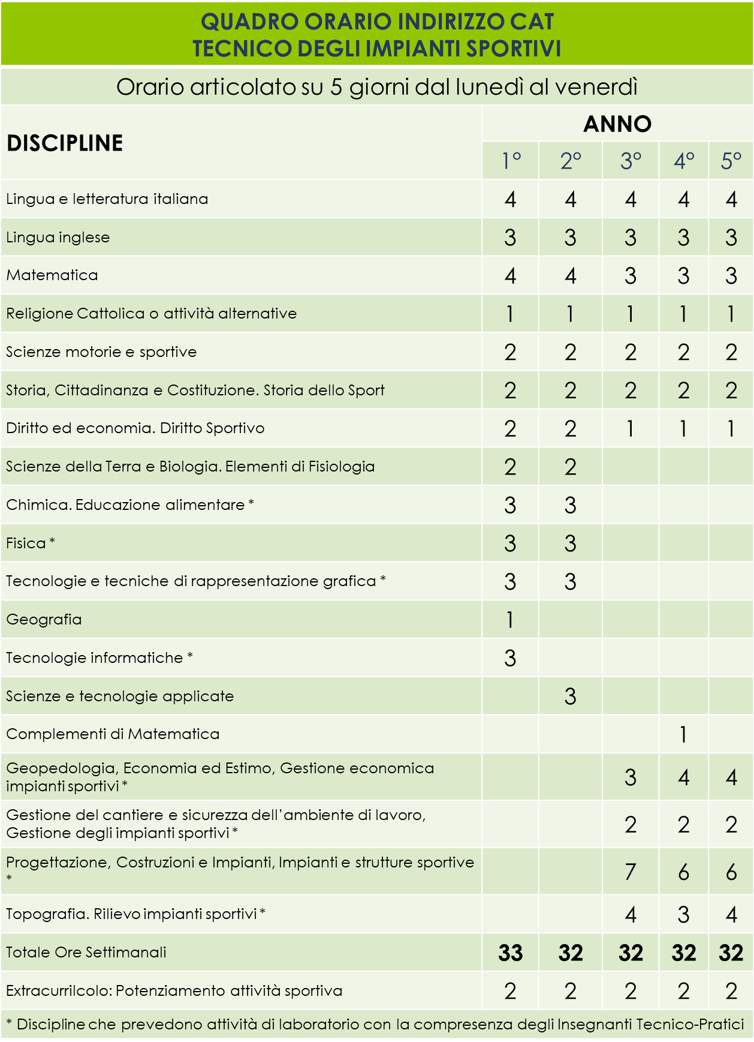
- In Gestione Cantiere e Sicurezza si analizzano in modo più approfondito gli aspetti legati alla sicurezza nella realizzazione e gestione degli impianti sportivi.

Via Mussini 22 Voghera (PV) – tel 0383 43644 – e-mail pvis00900q@istruzione.it – www.istitutomaserati.edu.it

